Федеральное государственное автономное образовательное учреждение высшего образования "Российский университет транспорта"
РУТ (МИИТ)
Институт управления и цифровых технологий (ИУЦТ)
Кафедра «Цифровые технологии управления транспортными процессами» (ЦТУТП)

Сервис-ориентированное программирование
Лабораторная работа № 8
На тему «WebSocket: push-уведомления в реальном времени»
Специальность 09.03.02 Технологии искусственного интеллекта на транспортных системах

Руководитель:
________________
Старший преподаватель
Заманов Е.Н.
Выполнил студент группы УИТ-311:
Курцева В. А.

Москва 2026

Оглавление
WebSocket 3
Архитектура 3
Практический разбор 5
Приложение А 11

WebSocket
После того, как пользователь выполнил запрос, он не знает, что произошло, пока не обратиться вручную к журналу аудита.
Новый микросервис notification-service будет слушать все доменные события из RabbitMQ и многогенно рассылать их к подключённым браузерам по WebSocket. Ключевой паттерн - event-to-push notification: события из шины транслируются в push-уведомления для подключенных клиентов.

Архитектура
Архитектура проекта представлена на рисунке 1.
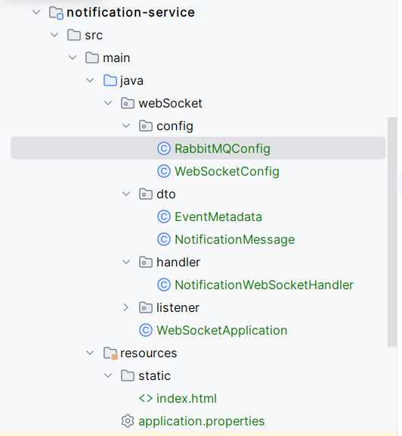
Рисунок 1 – Файлы проекта
Первое, что есть – это конфигурация, настройка webSocket. В данном классе я подключаю поддержку WebSocket в Spring. Обозначают по какой ссылке можно посмотреть уведомления и разрешаю подключаться с любых сайтов.
RabbitMQConfig - Создаёт очередь q.notifications.all, привязывает к exchange books.events
Далее управления подключениями NotificationWebSocketHandler. Клиент подключился – добавляю в список, клиент отключился удаляю из списка, отправляю сообщения всем подключённым клиентам.
NotificationListener – мост между RabbitMQ и WebSocket. Слушает очередь из RabbitMQ, когда приходит новое сообщение, то обрабатывает. Вычисляет тип нового события и из JSON делает уведомление.
DTO - EventMetadata и NotificationMessage EventMetadata – метаданные события и NotificationMessage – что отправить в браузер.
WebSocketApplication - @SpringBootApplication – запускает всё приложение
index.html – подключается к северу, когда приходит сообщение, то показывает его на странице и если связь разрывается, то автоматически пере подключается.

Практический разбор
Запуск контейнера в Docker, представлено на рисунке 2.
Рисунок 2 – Запущенный контейнера в докере
Далее собираю проект, представлено на рисунке 3.
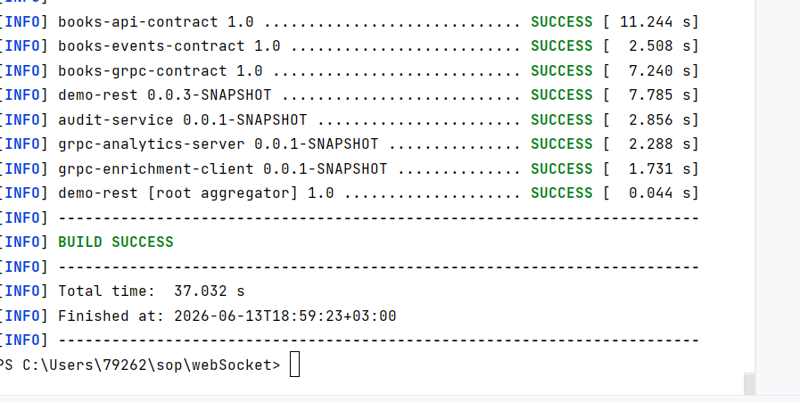
Рисунок 3 – Успешная сборка проекта
После этого в 5 разных терминалах запускаю сервисы, представлено на рисунках 4-8.
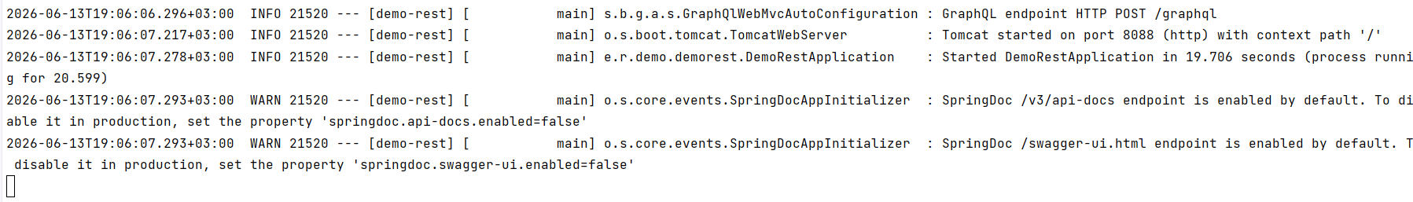
Рисунок 4 – Запускаю REST + GraphQL + event publisher
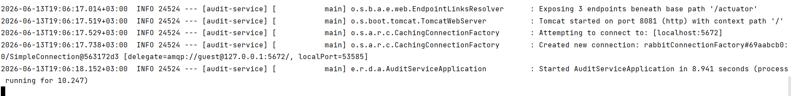
Рисунок 5 – Запускаю аудит-сервис (consumer событий)

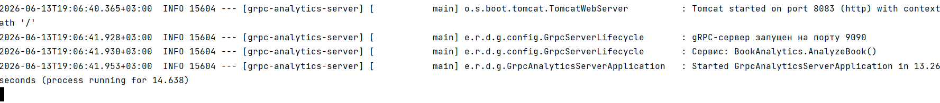
Рисунок 6 – Запускаю gRPC-сервер аналитики
Рисунок 7 – Запускаю gRPC-клиент обогащения
Рисунок 8 – Запускаю notification-service (WebSocket push)
Перехожу по ссылке http://localhost:8084/ , для того, чтобы перейти в центр уведомлений. Цент уведомлений представлен на рисунке 9.
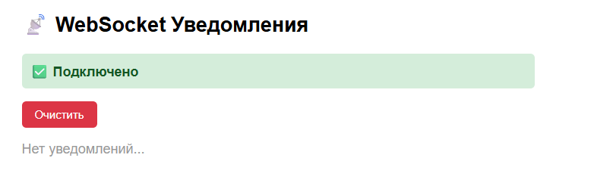
Рисунок 9 – WebSocket уведомления
Проверяю то, что создалась новая очередь, представлено на рисунке 10.
Рисунок 10 – Новая очередь
Далее создаю нового автора через запрос REST в Swagger, представлено на рисунке 11.
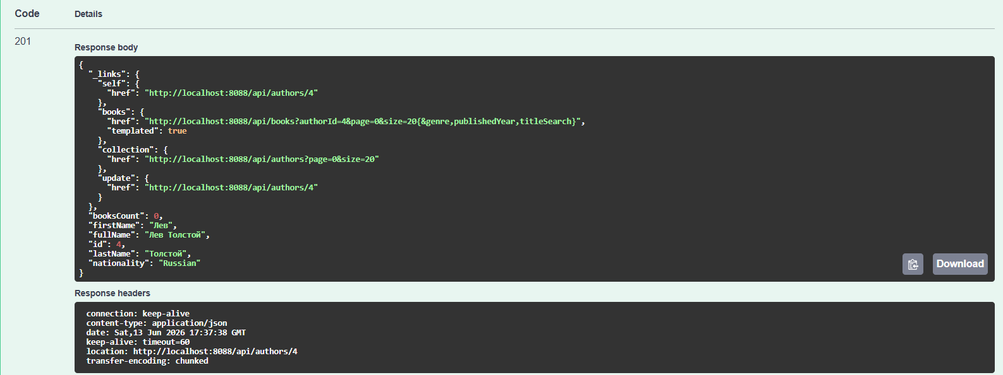
Рисунок 11 – Новый автор был создан
Далее перехожу в цент уведомлений, представлено на рисунке 12.
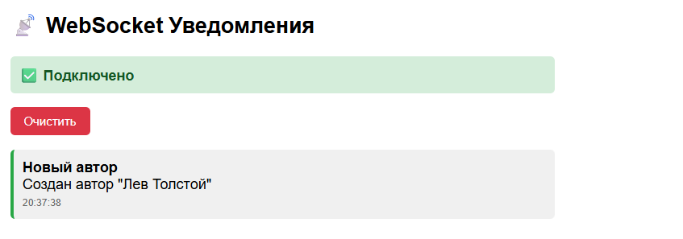
Рисунок 12 – Новое уведомление
Далее создаю книгу и перехожу в цент уведомлений, представлено на рисунке 13.
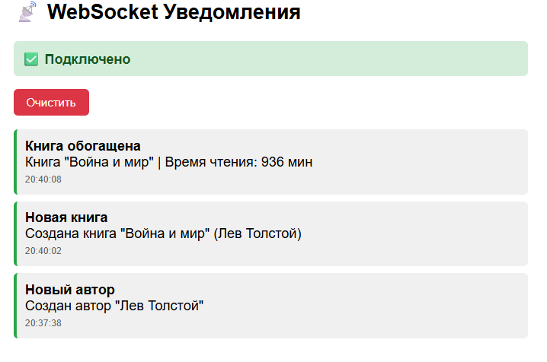
Рисунок 13 – Уведомление о создании новой книги и ее обогащении
Дублирую данную вкладку еще два раза. Проверка количества подключенных представлена на рисунке 14.
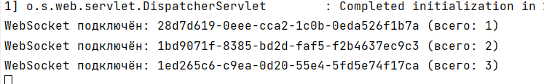
Рисунок 14 – Логи уведомлений
Создам новую книгу. Уведомления трех вкладок представлены на рисунке 15.
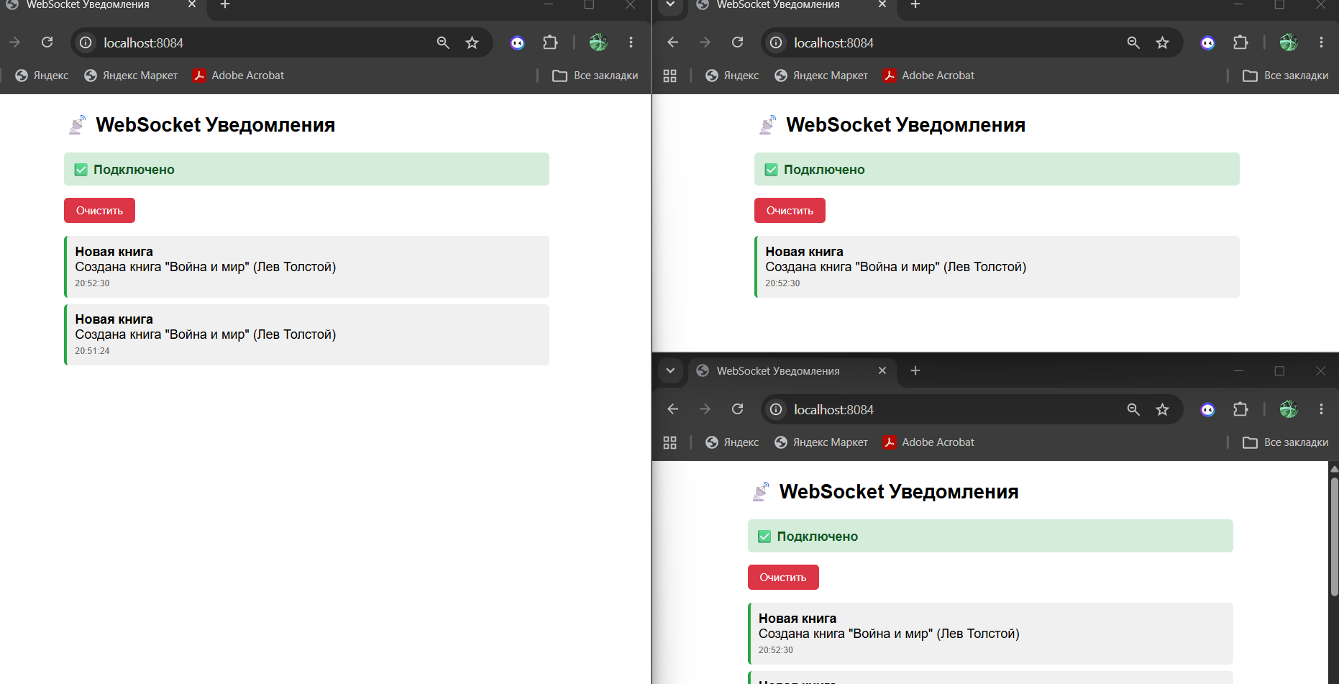
Рисунок 15 – Уведомления пришли для всех трех вкладок
Отключаю уведомления и проверяю подключение во вкладке, представлено на рисунке 16.
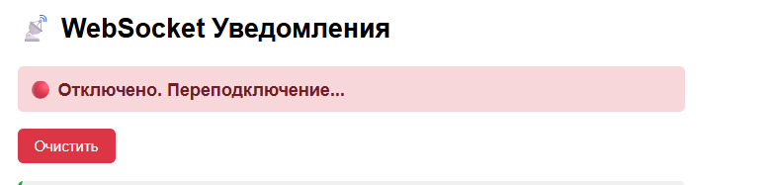
Рисунок 16 – Центр уведомлений после отключения сервиса
Если вновь запустить работу уведомлений, то клиент заново подключиться.

Приложение А
GitHub репозиторий с проектом, где реализован WebSocket. URL:
https://github.com/VaryaKurtseva/AbonementFitness/tree/main/webSocket

